Prénom : ________________________________________ Nom : ________________________________________

Cégep de Sherbrooke
Département de mathématiques
Calcul différentiel
201-SN2-RE
Examen 3

Session : Hiver 2025 Date : Vendredi, 16 mai 2025
Enseignant : Sylvain Bérubé Heure : 8h30 à 10h20 (110 minutes)

Consignes
- Répondre directement sur le questionnaire. Utiliser au besoin la page 12 pour compléter vos calculs.
- Aucune documentation n’est autorisée.
- L’usage de la calculatrice n’est pas permis.
- L’examen contient 8 questions, pour un total de 100 points.
- Justifier toutes vos réponses.

Pondération
Cet examen compte pour 35 % de la note finale.
Question 1 : _____________ / 08 |  | Question 4 : _____________ / 14 |  | Question 7 : _____________ / 16
Question 2 : _____________ / 10 |  | Question 5 : _____________ / 12 |  | Question 8 : _____________ / 16
Question 3 : _____________ / 08 |  | Question 6 : _____________ / 16 |  | Total : _____________ / 100

Note
Cet examen comprend en tout 12 pages et 8 questions. Vérifier si vous avez en main le texte complet avant de commencer à répondre aux questions.

Question 1 | 8 points
Soit $f\left(x\right)$ une fonction continue ayant les caractéristiques suivantes :
- ${\text{Dom}}_{f}=\left[0, 10\right]$,
- $f^{'}\left(x\right)$ est continue et la plus petite valeur de $f^{'}\left(x\right)$ est 12,
- $f^{''}\left(x\right)$ est continue et le maximum absolu de $f^{''}\left(x\right)$ est $-0,75$.
Que peut-on en conclure sur la fonction $f\left(x\right)$ ? Encerclez tous les énoncés vrais. Note : Aucune justification n’est requise.
1) Elle est croissante sur son domaine. 2) Elle est décroissante sur son domaine.
3) On ne peut rien conclure sur sa croissance/décroissance.
4) Elle est concave vers le haut sur son domaine. 5) Elle est concave vers le bas sur son domaine.
6) On ne peut rien conclure sur sa concavité.
7) Elle a un maximum relatif en $x=0$. 8) Elle a un maximum relatif en $x=10$.
9) Elle a exactement un point d’inflexion. 10) Elle a plus d’un point d’inflexion.

Question 2 | 10 points
Estimer ${\left(1,02\right)}^{10}$ à l’aide d’une approximation linéaire. Écrire votre réponse finale au format décimal.

Question 3 | 2 + 4 + 2 = 8 points
Pour l’ensemble de cette question, aucune justification n’est requise.
Soit la fonction $f\left(x\right)$ représentée par la courbe ci-dessous.
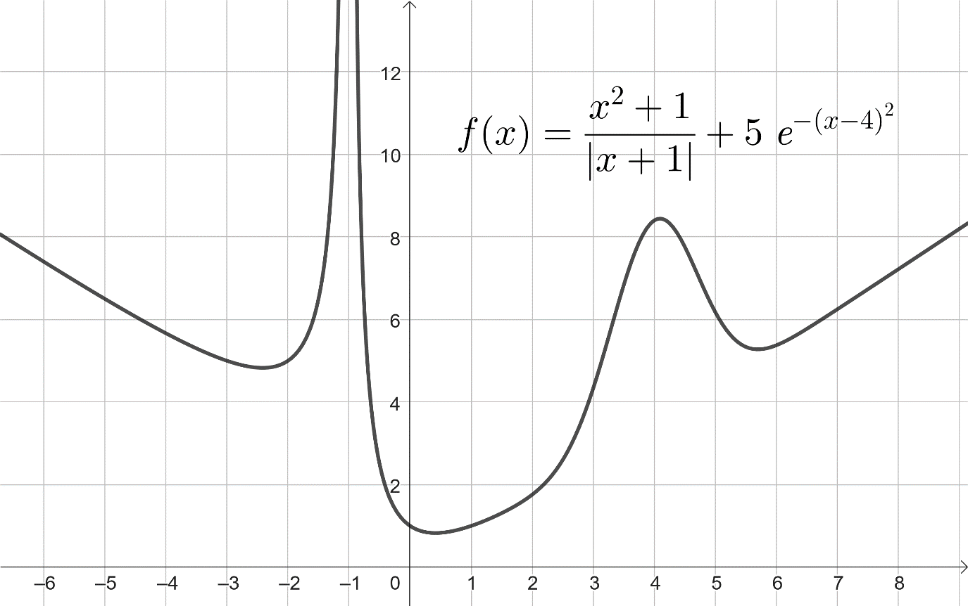
a) Identifier directement sur le graphique tous les points $\left(a, f\left(a\right)\right)$ pour lesquels $f^{'}\left(a\right)=0$.

b) Encercler tous les énoncés vrais.
1) $f^{'}\left(-4\right)<0$ 2) $f^{'}\left(-4\right)=0$ 3) $f^{'}\left(-4\right)>0$
4) $f^{'}\left(3\right)<0$ 5) $f^{'}\left(3\right)=0$ 6) $f^{'}\left(3\right)>0$
7) $f^{'}\left(1\right)<f^{'}\left(3\right)$ 8) $f^{'}\left(1\right)=f^{'}\left(3\right)$ 9) $f^{'}\left(1\right)>f^{'}\left(3\right)$
10) $f^{''}\left(4\right)<0$ 11) $f^{''}\left(4\right)=0$ 12) $f^{''}\left(4\right)>0$

c) Indiquer les équations des asymptotes verticales et des asymptotes horizontales de la fonction $f\left(x\right)$, s’il y en a.
Liste des équations des asymptotes verticales :

Liste des équations des asymptotes horizontales :

Question 4 | 14 points
Déterminer, s’il y en a, les intervalles de croissance, les intervalles de décroissance, le minimum absolu et le maximum absolu de la fonction
$$f\left(x\right)=x^{4}-2x^{2}+2$$
sur l’intervalle $\left[-2, 3\right]$.

Question 5 | 12 points
Soit $f\left(x\right)=e^{-x^{2}}$.
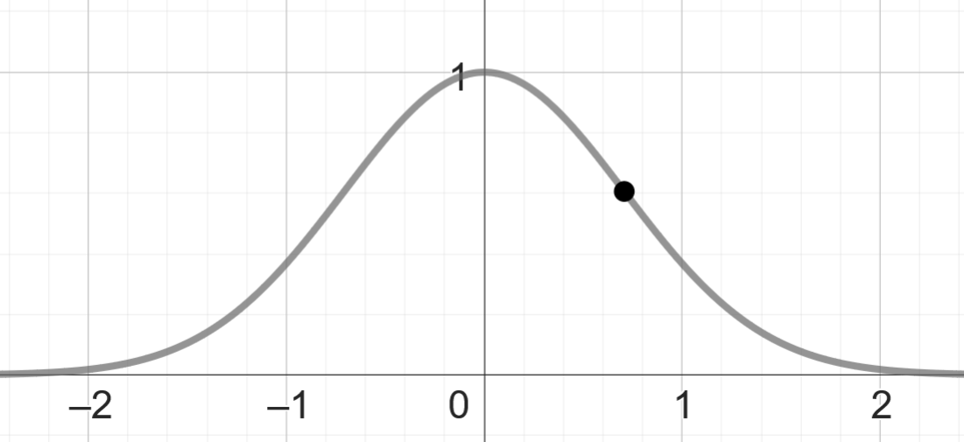
Cette fonction possède deux points d’inflexion, dont l’un est identifié sur ce graphique. Trouver la coordonnée en $x$ de ce point. Note : Votre répondre contiendra une racine carrée.

Question 6 | 16 points
On veut construire un enclos rectangulaire divisé en six parties rectangulaires de même dimension. L’enclos doit occuper une superficie de 100 m² et chaque côté de l’enclos doit mesurer au moins 1 m. La clôture formant le périmètre de l’enclos (en noir) coûte 10 $/m, alors que celle servant aux subdivisions (en gris) coûte 12 $/m. Déterminer les dimensions de l’enclos le plus économique à construire, ainsi que le coût de cet enclos.


Question 7 | 16 points
Un cycliste roule en ligne droite à une vitesse constante de 8 m/s, le long d’une route qui passe à 30 mètres d’un projecteur l’éclairant. Soit $θ$ l’angle formé entre la ligne de visée et la route (voir schéma), mesuré en radians. À quelle vitesse l’angle change-t-il lorsque le cycliste est à 40 mètres du point de la route le plus proche du projecteur ? Exprimer votre réponse sous la forme d’une fraction irréductible.
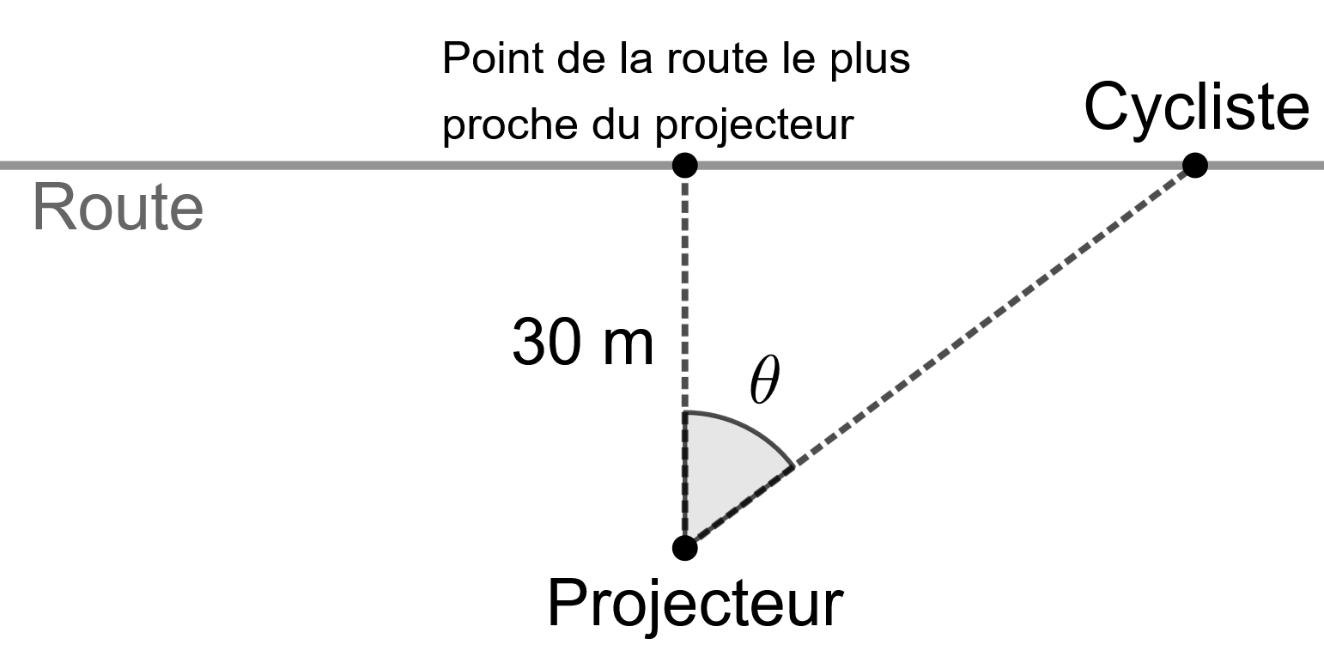

Question 8 | 3 + 3 + 2 + 2 + 6 = 16 points
Soit la fonction
$$f\left(x\right)=\frac{10x-10}{{\left(x+1\right)}^{2}}$$
laquelle a pour dérivée première et pour dérivée seconde les fonctions
$$f^{'}\left(x\right)=\frac{-10x+30}{{\left(x+1\right)}^{3}} et f^{''}\left(x\right)=\frac{20x-100}{{\left(x+1\right)}^{4}}.$$
Faites l’étude complète de la fonction $f(x)$ en effectuant les six étapes vues en classe et en utilisant une notation appropriée. L’esquisse de la fonction $f(x)$ doit contenir, s’il y a lieu, l’identification de l’ordonnée à l’origine, des zéros, des asymptotes, des extrémums relatifs et des points d’inflexion.
a) Identifier le domaine de la fonction $f\left(x\right)$, son ordonnée à l’origine, puis ses zéros (s’il y en a).

b) Identifier les asymptotes verticales et horizontales de la fonction $f(x)$, s’il y en a.

c) Identifier les valeurs critiques de $f(x)$.

d) Identifier les valeurs susceptibles de produire un point d’inflexion.

e) Produire l’esquisse de la fonction $f(x)$. Cette esquisse doit contenir, s’il y a lieu, l’identification de l’ordonnée à l’origine, des zéros, des asymptotes, des extrémums relatifs et des points d’inflexion. S’aider d’un tableau de signes.

FIN DE L’EXAMEN

